  - МИНИСТЕРСТВО ПРОСВЕЩЕНИЯ РЕСПУБЛИКИ БАШКОРТОСТАН
Государственное автономное ПРОФЕССИОНАЛЬНОЕ ОБРАЗОВАТЕЛЬНОЕ УЧРЕЖДЕНИЕ
УФИМСКИЙ КОЛЛЕДЖ СТАТИСТИКИ, ИНФОРМАТИКИ И ВЫЧИСЛИТЕЛЬНОЙ ТЕХНИКИ

ОТЧЕТ ПО ЛАБОРАТОРНОЙ РАБОТЕ № 1
По МДК.05.02. Разработка кода информационных систем

Выполнил студент группы 23Веб-2
Ихсанов Денис Ильшатович
Проверил(а) преподаватель информатики
и программирования
Дмитриева Елизавета Константиновна
2025
ТЕМА
Создание диаграммы по теме "Служба трудоустройства" с помощью draw.io.

ЦЕЛЬ
Закрепить знания по построению диаграммы деятельности, построить диаграмму деятельности по индивидуальному варианту.

ЗАДАЧИ
Создать диаграмму деятельности основного процесса ИС по своему варианту.

ХОД РАБОТЫ
1.Трудоустройство клиента через посредничество службы:
Регистрация потребности - Вход и подача заявки клиентом.
Проверка заявки - Проверка менеджером на соответствие требованиям.
Одобрение - Принятие решения о работе с клиентом.
Активная работа - Параллельные процессы подбора, собеседований, тестирования.
Завершение - Архивация дела с достигнутым результатом.
2.Создаем блок ”Клиент” внутри блока: старт – запуск процесса трудоустройства, вход в систему – идентификация клиента, подача заявки - резюме для поиска работы. (Рисунок 1)
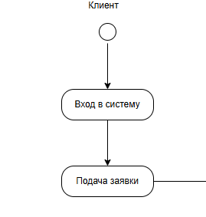
Рисунок 1. Создание блока клиент.
3.Создаем блок ”Система” и в системе у нас будет регистрация заявки. (рисунок 2)
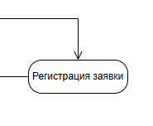
Рисунок 2. Создание блока система.
4.Создаем блок ”Менеджер” который будет рассматривать заявки, принимать или отклонять и объединение решений менеджера. (рисунок
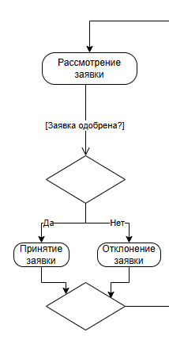
Рисунок 3. Создание блока менеджер.
5.От менеджера уведомление идет в систему. (рисунок 4)
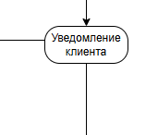
Рисунок 4. Уведомление в системе.
6.От системы уведомление идет клиенту и клиент получает результат от результата идет разделение на тестирование, собеседование, подбор вакансий, затем идет объединение. (рисунок 5)
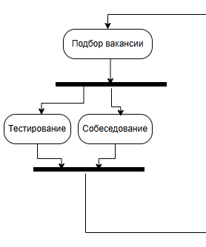
Рисунок 5. Получение результат и разделение на тестирование, собеседование, подбор вакансий.
7.Затем идет архивация дела и конец. (рисунок 6)
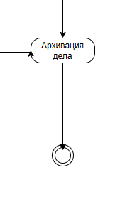
Рисунок 6. Архивация дела, конец.

8. Законченный вид диаграммы. (рисунок 7)
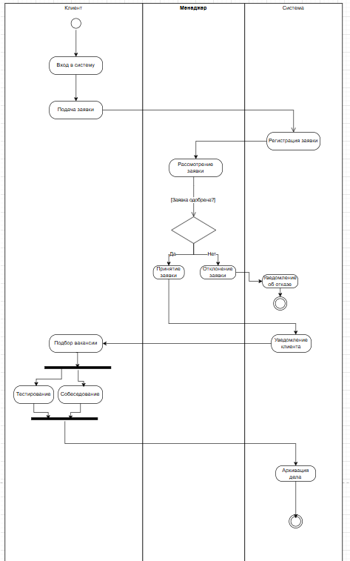
Рисунок 7. Оконченный вид диаграммы. (рисунок 7)

РЕЗУЛЬТАТЫ РАБОТЫ
Проанализировали "Служба трудоустройства". Выделили ключевых участников системы и их функции. Спроектировали диаграмму деятельности, где описали функции и их последовательное выполнение в информационной системе.

ВЫВОД
В ходе проделанной работы мы проанализировали предметную область, описали основные возможности участников в информационной системе, и построили диаграмму деятельности, отображающую основные функции каждого участника.

